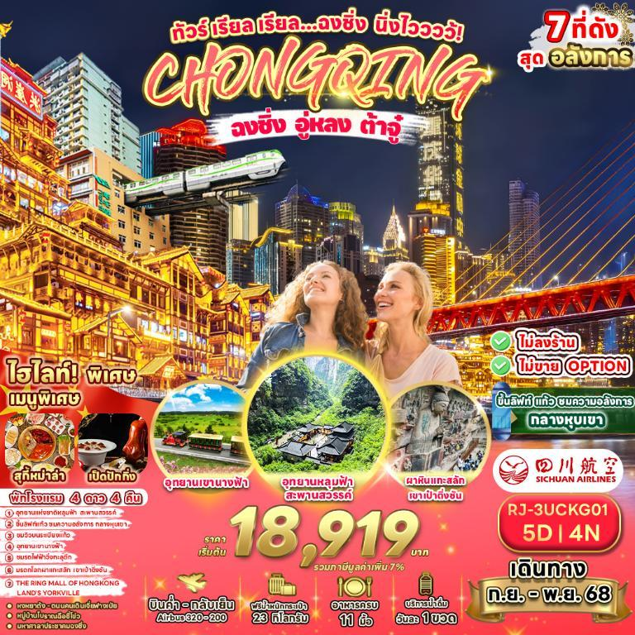

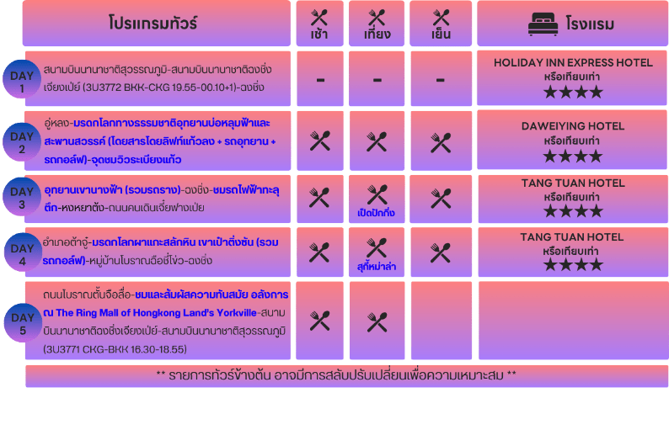

**อัตราค่าบริการ**

|  |  |  |  |  |
| --- | --- | --- | --- | --- |
| **กำหนดการเดินทาง** | **Ticket PNR** | **ราคา** | | |
| **ผู้ใหญ่** | **เด็กอายุต่ำกว่า 2 ปี** | **พักเดี่ยว** |
| **19-23 กันยายน 2568** | **MF2ZWL** | **18,919.-** | **6,000.-** | **4,500.-** |
| **24-28 กันยายน 2568** | **PZ41GP** | **22,919.-** | **6,000.-** | **4,500.-** |
| **17-21 ตุลาคม 2568** | **QDHQ8J** | **22,919.-** | **6,000.-** | **4,500.-** |
| **24-28 ตุลาคม 2568** | **MBJ7M8** | **22,919.-** | **6,000.-** | **4,500.-** |
| **25-29 ตุลาคม 2568** | **MBJ7PG** | **22,919.-** | **6,000.-** | **4,500.-** |
| **31 ตุลาคม – 4 พฤศจิกายน 2568** | **ME9ZFS** | **22,919.-** | **6,000.-** | **4,500.-** |

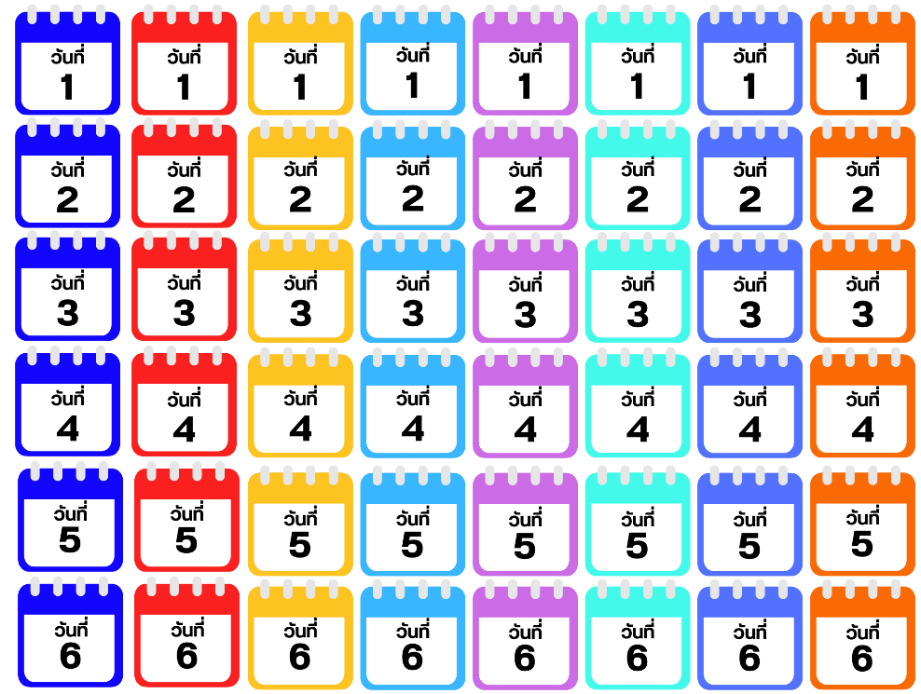

**17.00 น.** คณะพร้อมกัน ณ **อาคารผู้โดยสารขาออกระหว่างประเทศ ชั้น 4** **สนามบินนานาชาติสุวรรณภูมิ** **ประตู 10** เคาน์เตอร์สายการบิน **SICHUAN AIRLINES (3U)** พบเจ้าหน้าที่ของบริษัทฯ คอยให้การต้อนรับและอำนวยความสะดวก

**19.55 น.** ออกเดินทางสู่ เมืองฉงชิ่ง โดยสายการบิน **SICHUAN AIRLINES (3U)** โดยเที่ยวบินที่ **3U3772 (19.55-00.10+1)** ใช้เวลาในการเดินทางประมาณ 3.15 ชั่วโมง (มีบริการอาหารบนเครื่อง)

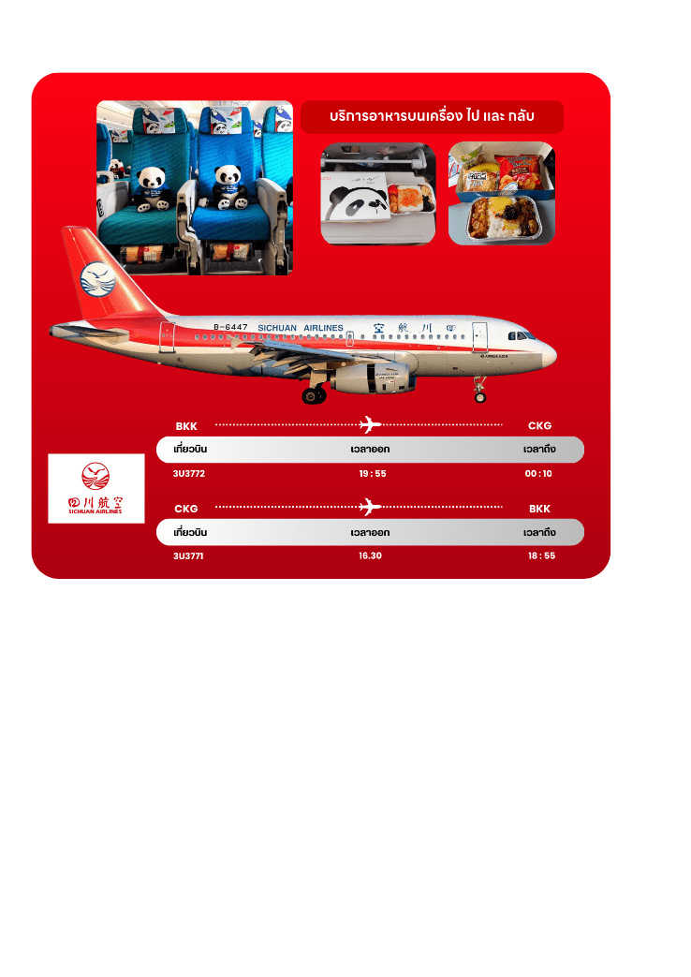

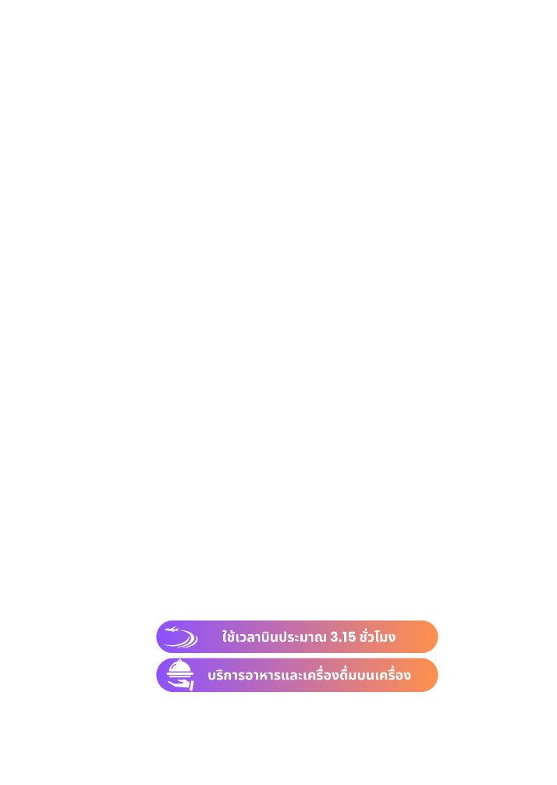

**00.10 น.** เดินทางถึง **ท่าอากาศยานนานาชาติฉงชิ่งเจียงเป่ย์ ประเทศจีน** **(เวลาท้องถิ่นที่ประเทศจีนเร็วกว่าประเทศไทย 1 ชั่วโมง)** หลังผ่านด่านตรวจคนเข้าเมืองแล้ว นำท่านเดินทางสู่ **เมืองฉงชิ่ง (Chongqing)** เป็นนครที่ตั้งอยู่ภาคตะวันตกเฉียงใต้ของประเทศจีน มีประวัติศาสตร์และวัฒนธรรมที่โดดเด่น ในฐานะที่เป็นนครศูนย์กลางแห่งชาติของจีน ฉงชิ่งเป็นศูนย์กลางทางเศรษฐกิจในบริเวณต้นน้ำของลุ่มแม่น้ำแยงซี เป็นศูนย์การผลิตและศูนย์กลางการขนส่ง

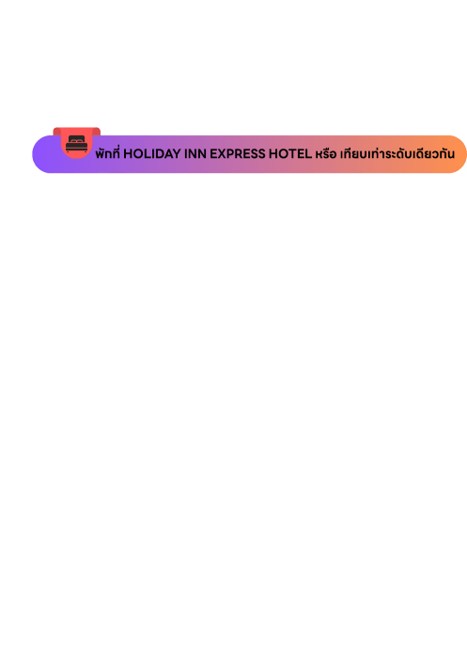

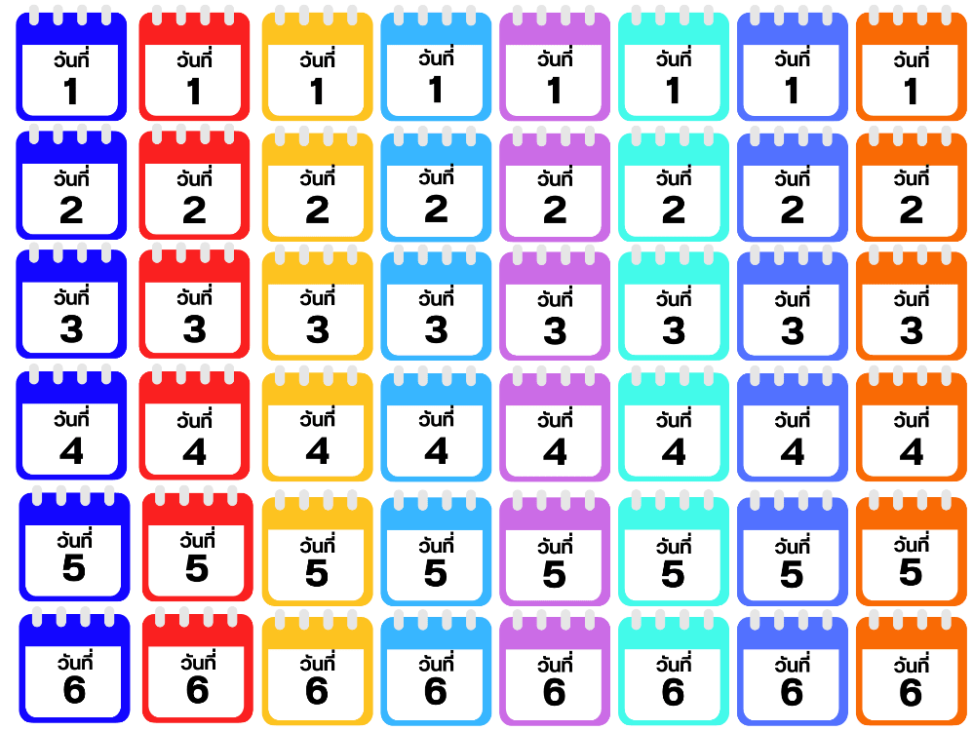

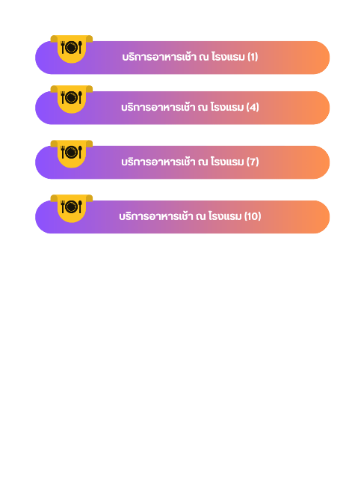

นำท่านเดินทางสู่ **เมืองอู่หลง (Wulong)** เป็นเมืองตากอากาศ ตั้งอยู่ทางทิศตะวันออกเฉียงใต้ของเมืองฉงชิ่ง อยู่ท่ามกลางหุบเขาโอบล้อมด้วยภูเขาสูง ทำให้เมืองนี้มีป่าไม้และพื้นที่สีเขียวเยอะและอากาศดี มีแม่น้ำอู่เจียงไหลตัดผ่านกลางเมือง เมืองอู่หลงอยู่ห่างจากเมืองฉงชิ่งประมาณ 170 กิโลเมตร ถนนเป็นทางด่วนพิเศษตลอดเส้นทาง ซึ่งทำให้เราสามารถชมวิวทิวทัศน์ที่สวยงามได้ตลอดสองข้างทาง

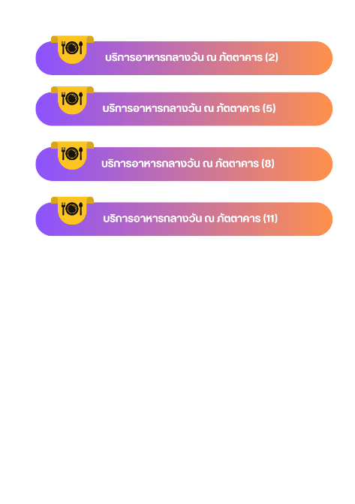

จากนั้นนำท่านสู่ **มรดกโลกทางธรรมชาติบ่อหลุมฟ้าและสะพานสวรรค์ (Three Natural Bridge)** เป็นกลุ่มสะพานหินที่ใหญ่ที่สุดในเอเชีย เกิดขึ้นจากการยุบตัวของแผ่นดินลงไปเป็นหลุมลึก จนก่อให้เกิดโพรงช่องเขาที่ดูคล้ายกับสะพานหินที่ทอดข้ามระหว่างภูเขาถึง 3 สะพาน นอกจากนี้ยังมีสระมรกตที่เกิดจากน้ำตกสายเล็ก ๆ ไหลลงมารวมกับธารน้ำธรรมชาติจนกลายเป็นสระมรกตสีเขียวใส และองค์การยูเนสโกยังประกาศให้สถานที่แห่งนี้เป็นมรดกโลกทางธรรมชาติอีกด้วย **(โดยสารลิฟท์แก้วลง + รถอุทยาน + รถกอล์ฟ)** สำหรับอุทยานแห่งชาติหลุมฟ้า จะมีจุดที่ถูกเรียกว่าสะพานสวรรค์อยู่ 3 แห่งด้วยกัน คือ **สะพานมังกรสวรรค์ (Tianlong Bridge)**เป็นสะพานที่อยู่ใกล้กับโรงเตี๊ยมโบราณ ความสูง 235 เมตร มีลักษณะเป็นโพรงทะลุใกล้ ๆ กับผนังถ้ำมีการแกะสลักลวดลายมังกรสวยงาม **สะพานมังกรเขียว (Qinglong Bridge)** ลักษณะเป็นโพรงยาว มีลำธารเล็กไหลผ่าน ความสูง 281 เมตร และ **สะพานมังกรดำ (Heilong Bridge)** สะพานสุดท้ายอยู่ในส่วนที่แคบที่สุดจึงทำให้มีความมืดทึบ ความสูง 223 เมตร

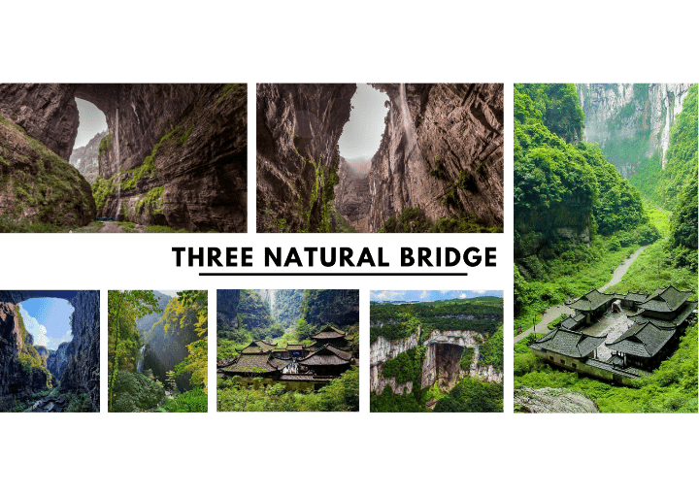

จากนั้นนำท่านสู่ **จุดชมวิวระเบียงแก้ว** **(Wulong Glass Bridges)** หรือ สะพานแก้วสวรรค์ จุดชมวิวที่ใหญ่ที่สุดในเอเซีย ตั้งอยู่ 11 เมตรเหนือขอบหน้าผาสูงในเมืองเซียนหนู่ชาน กว้างอีก 26 เมตร หรือถ้าหากวัดจากระดับน้ำทะเลก็สูง 1,200 เมตร และจุดนี้เองที่จางอี้โหมวใช้เป็นฉากในหนังการถ่ายทำหนังเรื่อง “ศึกโค่นบัลลังก์วังทอง” ล่าสุดใช้เป็นฉากในหนังฮอลิวู๊ดฟอร์มยักษ์ TRANFORMER 4 ที่โด่งดังไปทั่วโลก สามารถชมวิวมุมสูงได้ทะลุถึงก้นอุทยานกันเลยทีเดียว ให้ท่านชมวิวและเก็บภาพได้ตามอัธยาศัย **(หมายเหตุ : กรณีที่ทางอุทยานประกาศปิด หรือไม่อนุญาตให้ชมวิว ณ ระเบียงกระจกด้วยเหตุผลของอุทยานฯ ทางบริษัทขออนุญาตสงวนสิทธิ์ไม่คืนเงิน หรือจัดรายการอื่นทดแทน เนื่องจากทางอุทยานได้รวมค่าใช้จ่ายไว้ทั้งหมดแล้ว)**

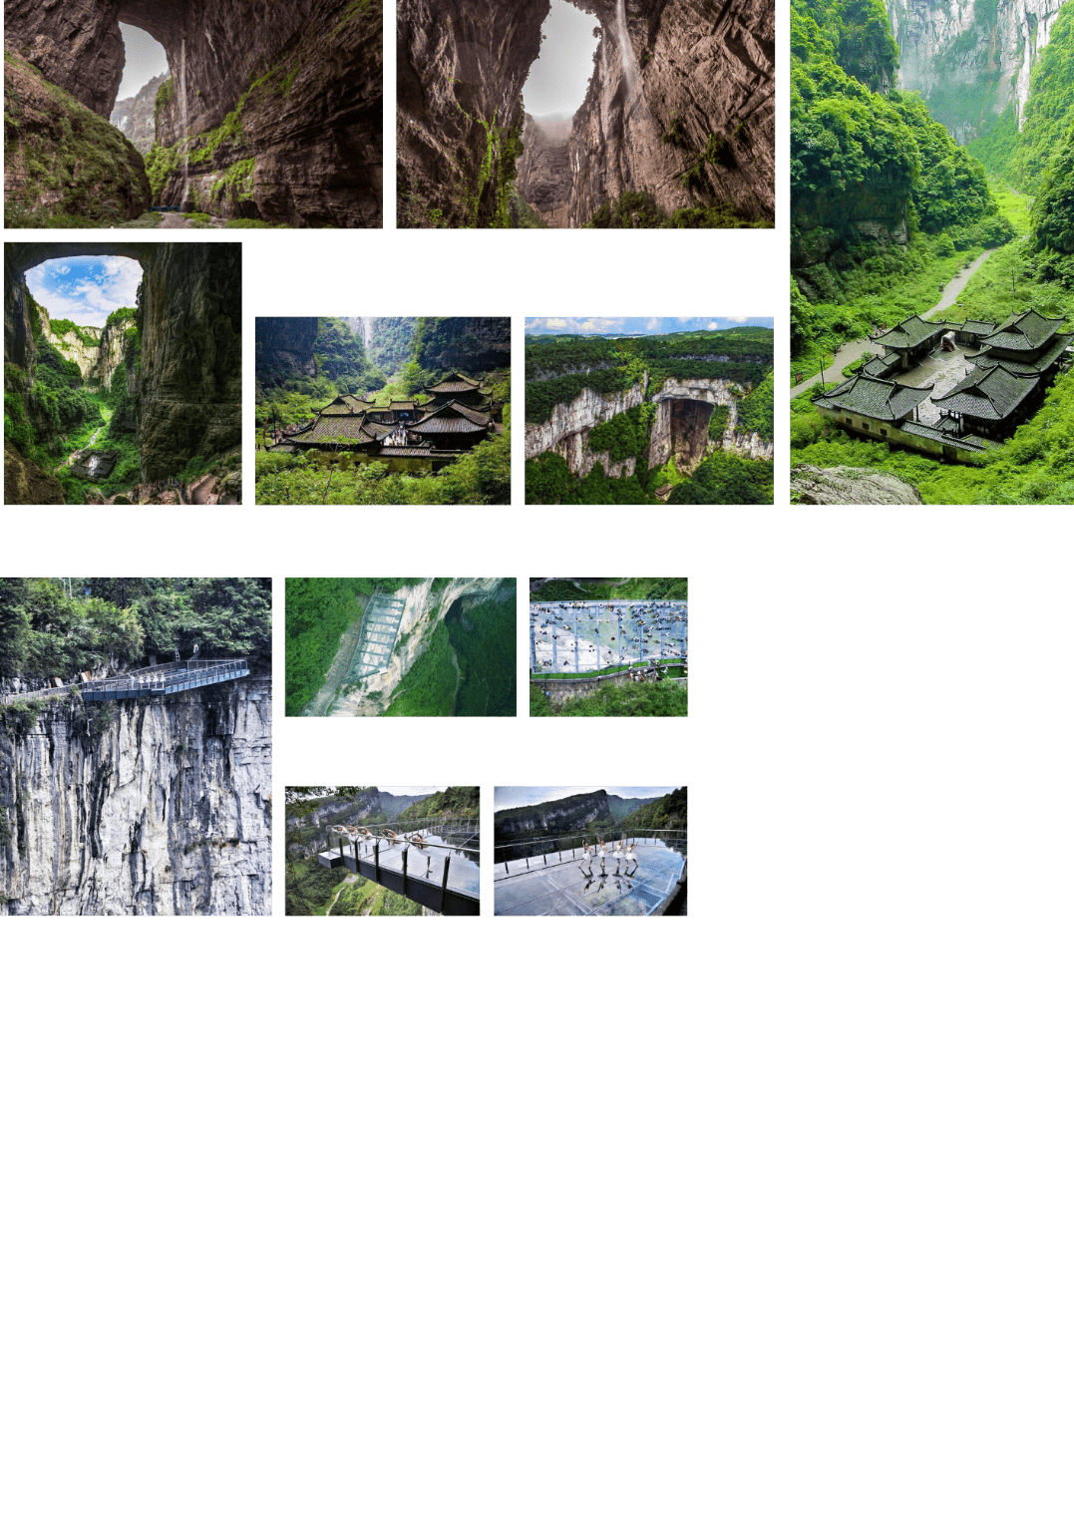



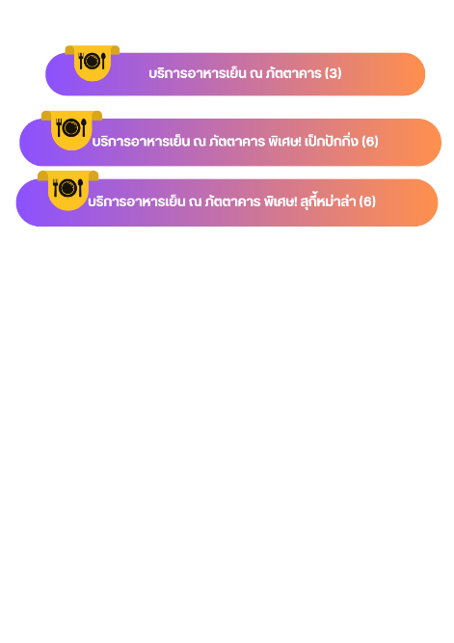

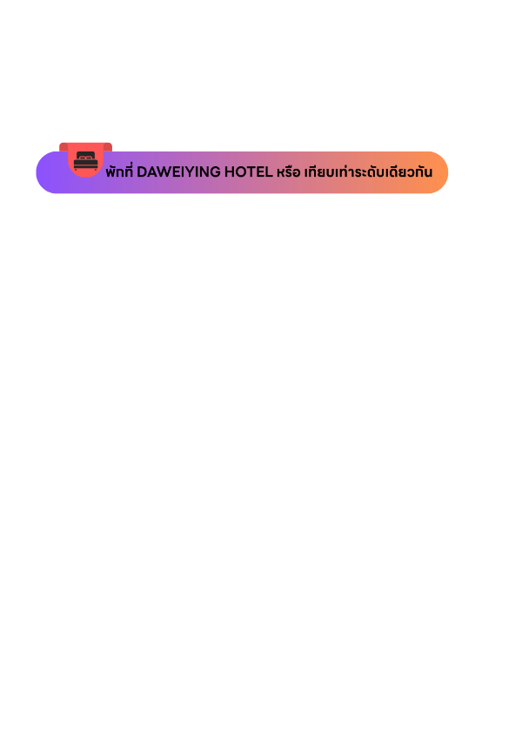

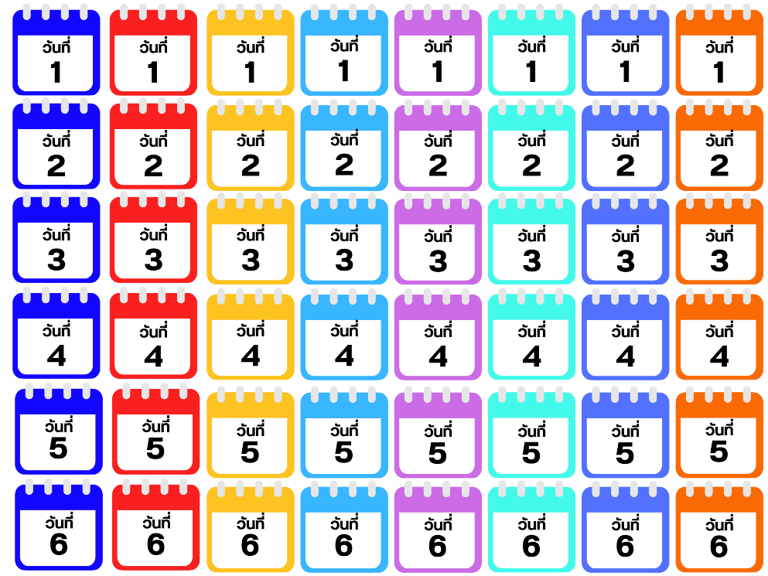

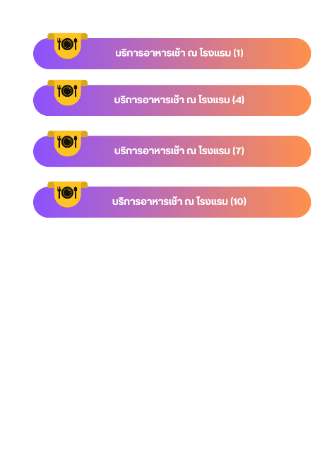

จากนั้นนำท่านเดินทางสู่ **อุทยานเขานางฟ้า (Fairy Maiden Mountain)** อุทยานท่องเที่ยวทางธรรมชาติของเมืองอู่หลงที่ถือว่าอยู่ในระดับ 5A ของประเทศจีน ที่อุทยานแห่งนี้ได้รับการกล่าวขานว่าเป็นอุทยานที่มีชื่อเสียงในเรื่องของความสวยงามทางธรรมชาติสามารถท่องเที่ยวได้ทั้งปี หลังจากนั้นนำท่านเดินทางกลับสู่ **เมืองฉงชิ่ง (Chongqing)**

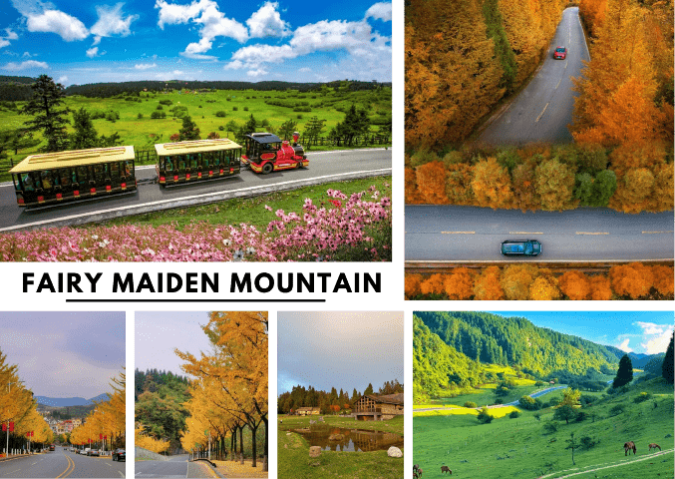

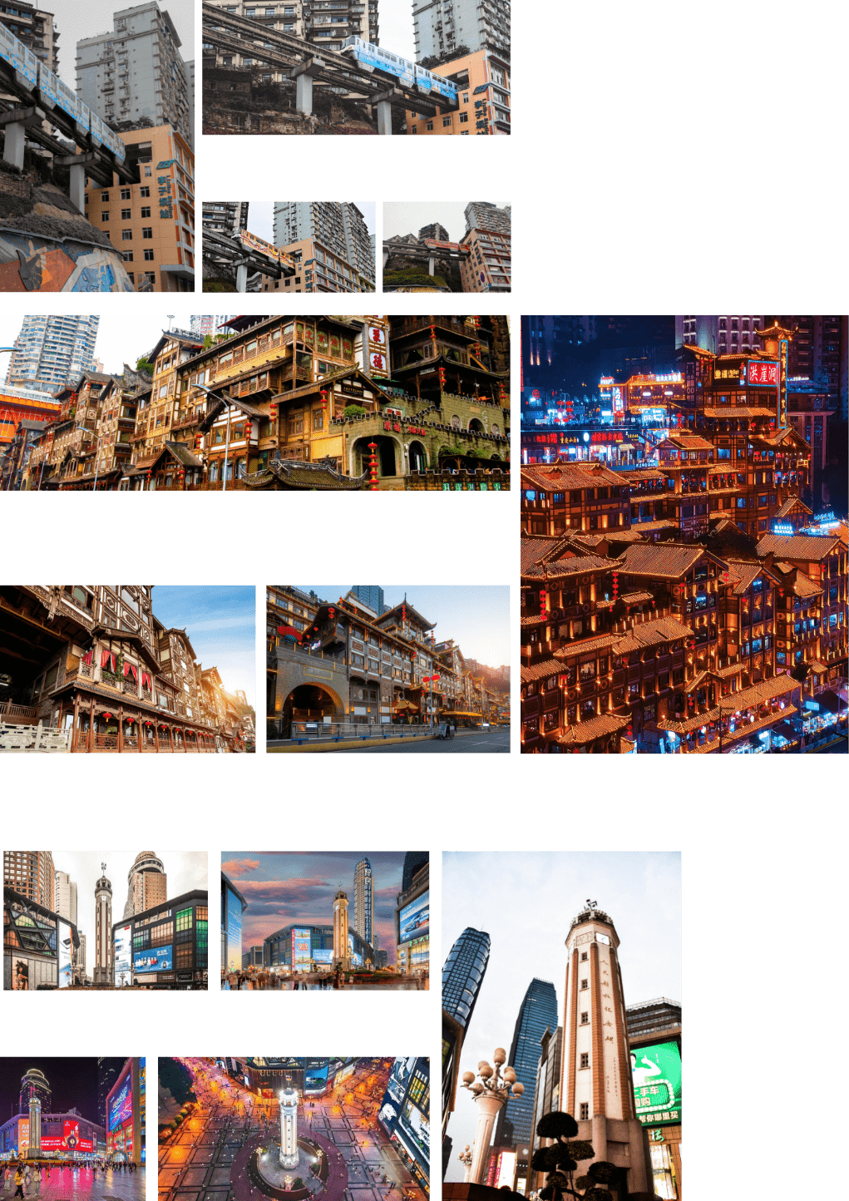นำท่านชม **รถไฟฟ้าทะลุตึก สถานีหลีจื่อป้า (Liziba Station)** เป็น 1 ในสถานที่สำคัญที่สะท้อนความเติบโตของจีนตลอด 70 ปี ซึ่งไม่ได้เกิดขึ้นโดยบังเอิญ Liziba คือตัวอย่างของความอัจฉริยะในการออกแบบการคมนาคมในเมืองภูเขาแห่งนี้ ให้สามารถพัฒนาไปข้างหน้าได้โดยไม่ต้องหยุดนิ่ง กลายเป็นภาพจำอันน่าตื่นตาตื่นใจของผู้ที่มาเยือน ไม่ว่าจะเป็นผู้โดยสารบนขบวนรถไฟหรือผู้ที่ชมจากจุดชมวิว ต่างต้องประหลาดใจเมื่อเห็นขบวนรถไฟ “หายเข้าไป” ในตัวอาคารราวกับมายากล



นำท่านสู่ **ตลาดหงหยาต้ง** **(Hongyadong)** เป็นแหล่งช้อปปิ้งขนาดใหญ่ของเมืองฉงชิ่ง ประเทศจีน เต็มไปด้วยร้านค้ามากมาย ตกแต่งในสไตล์จีนโบราณ ที่โดดเด่นเห็นจะเป็นสินค้าแปรรูปและเครื่องเทศ บรรยากาศโดยรอบได้อารมณ์แบบจีนโบราณ ทั้งผู้คน ร้านค้า การตกแต่ง และทิวทัศน์ที่สวยงามยามค่ำคืน

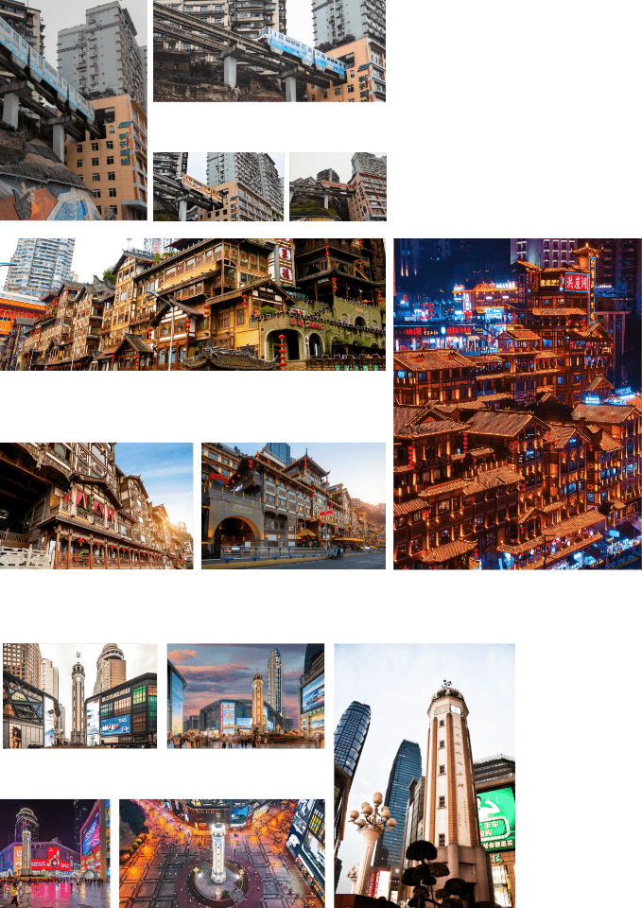



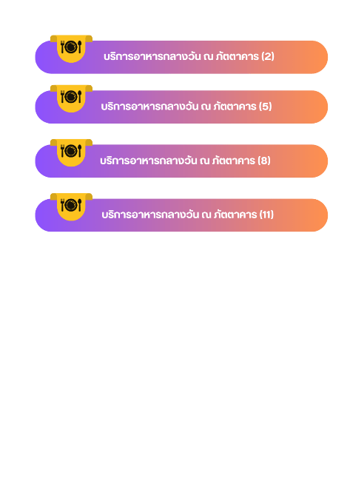

อิสระให้ท่านช้อปปิ้ง **ถนนคนเดินเจี๋ยฟางเป่ย (Jiefangbei)** ตั้งอยู่บริเวณอนุสาวรีย์ปลดแอก สร้างขึ้นเพื่อรำลึกถึงชัยชนะในการทำสงครามกับญี่ปุ่น ปัจจุบันกลายเป็นศูนย์กลางทางการค้าขนาดใหญ่ ใจกลางเมือง เต็มไปด้วยร้านค้ามากกว่า 3,000 ร้าน ซึ่งมีทั้งอาหาร ช้อปปิ้งมอลล์ขนาดใหญ่ ให้ท่านได้เดินชมและช้อปปิ้งกันอย่างจุใจ

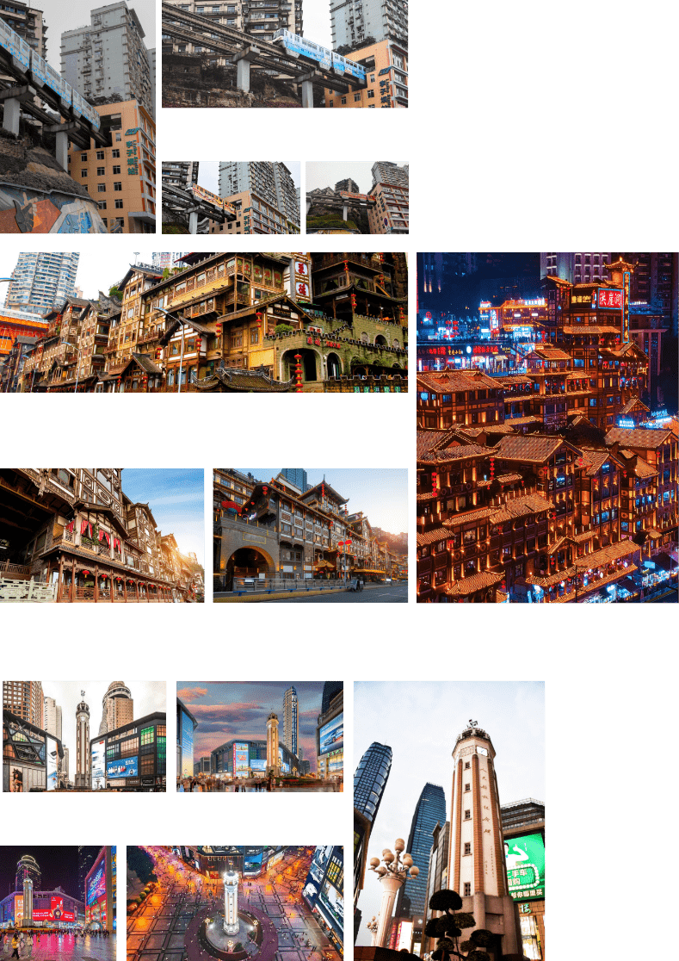



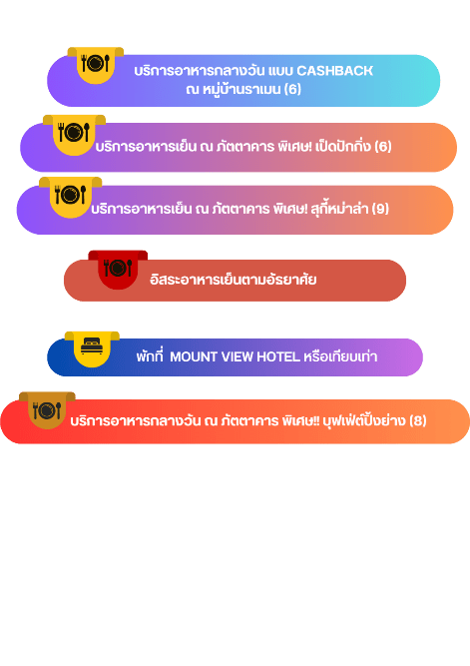

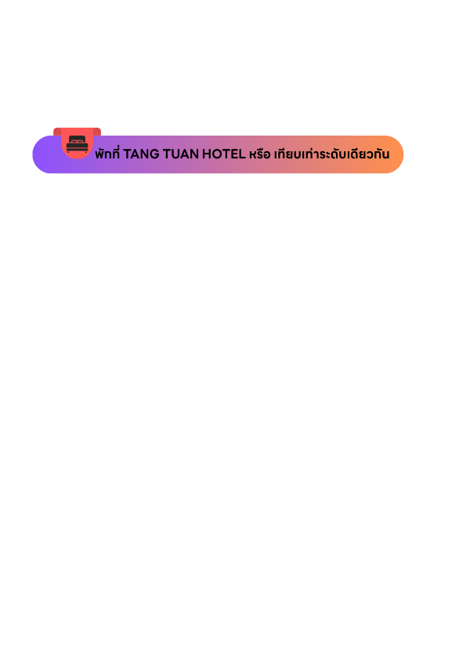

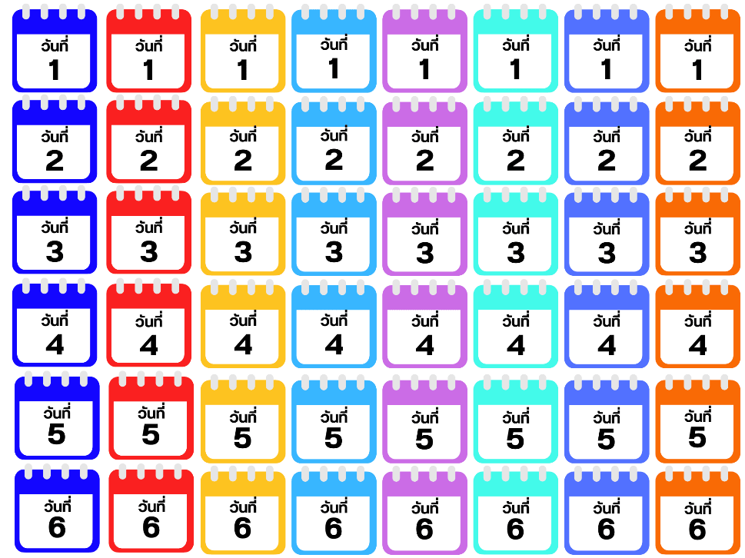

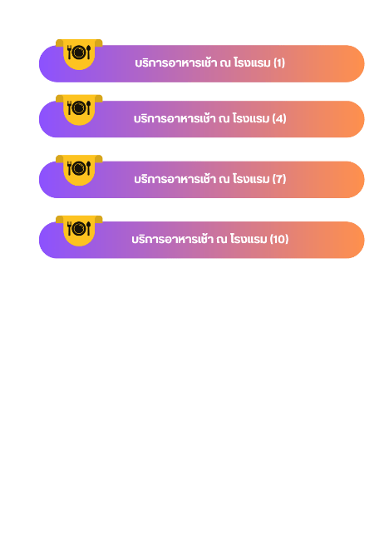

นำท่านสู่ **อำเภอต้าจู๋ (DAZU)** เป็นอำเภอเล็กๆ ที่อยู่ท่ามกลางภูเขา 5 ลูก คือ ภูเขาเป่ยซัน ภูเขาเป๋าติ่งซัน ภูเขาหนันซัน ภูเขาสือจ้วนซัน และภูเขาสือเหมินซัน เป็นเมืองที่มีพื้นที่สีเขียวด้วยผืนป่าและอากาศเย็นสบายตลอดปี (ใช้เวลาเดินทางประมาณ 2 ชั่วโมง)

นำท่านชม **มรดกโลกผาหินแกะสลักต้าจู๋ เขาเป๋าติ่งซัน (Dazu Rock Carvings)** เป็นการแกะสลัก เรื่องราวเกี่ยวกับพุทธศาสนา มีพระพุทธเจ้าปางต่าง ๆ โพธิสัตว์อรหันต์ พระและเทวดาใน ศาสนาเต๋า ลัทธิขงจื๊อ และผู้คนที่ทำการไหว้พระในถ้ำเหล่านี้ถ้ำตวอเป่าซานเป็นถ้ำที่ใหญ่ สวยงามและสำคัญที่สุด ทั่วทั้งภูเขาพบร่องรอยแกะสลัก 37 แห่ง รวมรูปพระ 1 หมื่นกว่าองค์ มีปางไสยาสน์เจ้าแม่กวนอิม ปางห้ามญาติพระเจ้าอี้เซียน เป็นต้น เป็นศิลปะในสมัยราชวงศ์ซ่ง สมัย 950 ปีก่อน หินแกะสลักที่ต้าจู๋นับได้ว่าเป็นตัวแทนของศิลปะท่าที่อ่อนหวานนุ่มนวลในยุค หลัง ซึ่งได้รวบรวมผลงานศิลปะการแกะสลักหินของจีนในช่วงปลายคริสต์ศตวรรษที่ 9 ถึงยุค กลางคริสต์ศตวรรษที่ 13 **(รวมรถกอล์ฟ)** จากนั้นนำท่านเดินทางกลับสู่ **ฉงชิ่ง (Chongqing)** (ใช้เวลาเดินทางประมาณ 2 ชั่วโมง)

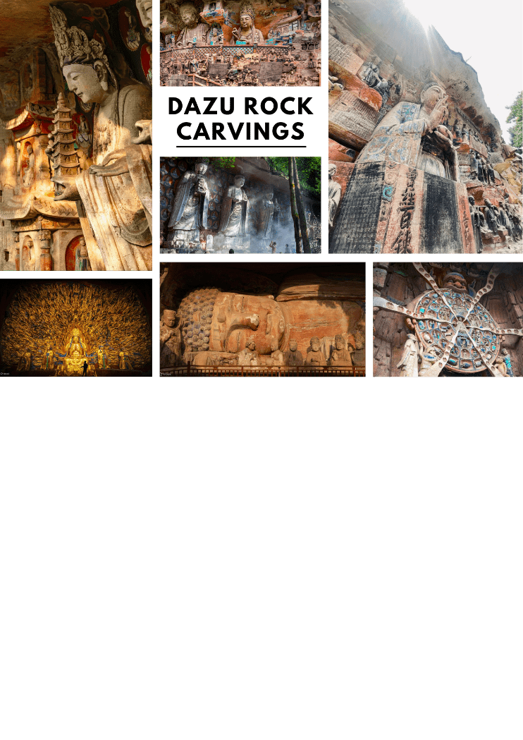

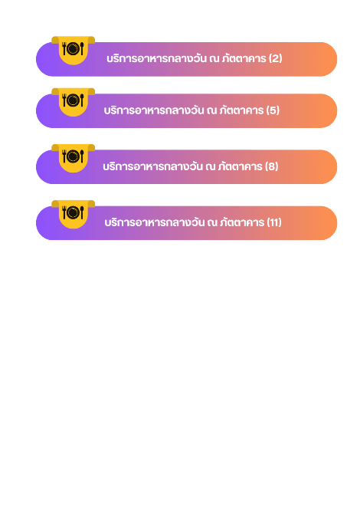

นำท่านสู่ **หมู่บ้านโบราณฉือชี่โข่ว (Ancient Town of Ciqikou)** เป็นหมู่บ้านที่มีชนเผ่ากลุ่มน้อยหลากหลายเชื้อชาติอาศัยอยู่ อาคารบ้านเรือนภายในหมู่บ้านคงรูปแบบของสถาปัตยกรรมจีนดั้งเดิมไว้ ซึ่งให้เราได้สัมผัสกลิ่นอายย้อนยุคสมัยราชวงศ์ซ่ง หมิง และชิง พร้อมกับเลือกซื้อของที่ระลึกหรือของฝาก

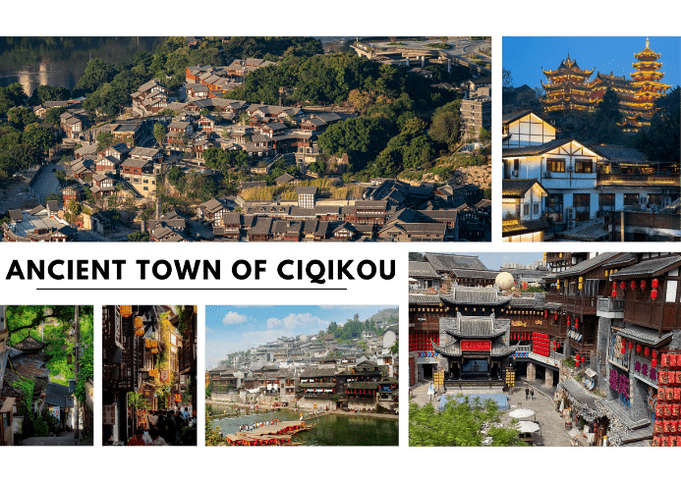

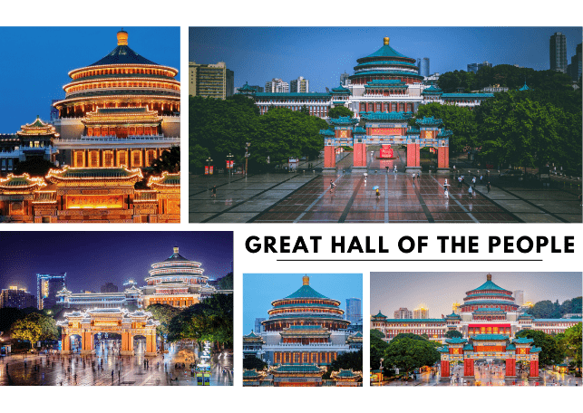นำท่านถ่ายรูปด้านนอก **ศาลาประชาคม (Great Hall of the People)** หรือ ต้าหลี่ถัง เป็นหนึ่งในสัญลักษณ์ประจำนครฉงชิ่ง เป็นที่ประชุมสภาผู้แทนราษฎร และยังสามารถใช้เป็นโรงละครสำหรับประชาชน มีความจุได้มากกว่า 4,000 คน ศาลาประชาคมต้าหลี่ถัง สร้างขึ้นในปี พ.ศ. 2494 แล้วเสร็จสมบูรณ์เมื่อปี พ.ศ. 2540 ออกแบบโดยการจำลองแบบมาจากหอเทียนถานที่เมืองหลวงปักกิ่ง

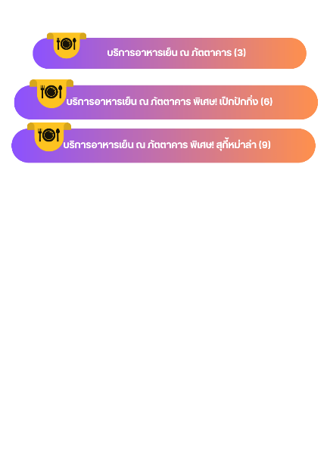





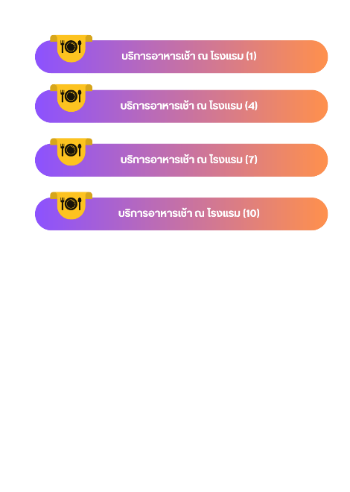

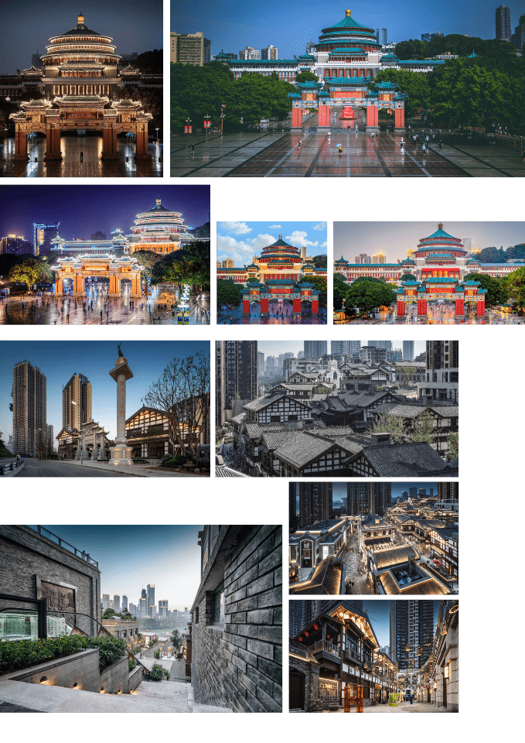จากนั้นนำท่านสู่ **ถนนตั้นจื่อสือ (Danzishi Old Street)** เป็นโครงการที่สร้างผสมผสานย่านการค้า และวัฒนธรรมใช้รูปแบบสถาปัตยกรรมจีนสมัยใหม่ได้อย่างลงตัว และยังเป็นสถานที่ท่องเที่ยวระดับ 4A มีร้านค้า ร้านของฝากมากมาย ให้ท่านเลือกอิสระช้อปปิ้งเป็นของฝากให้ญาติสนิท มิตรสหาย



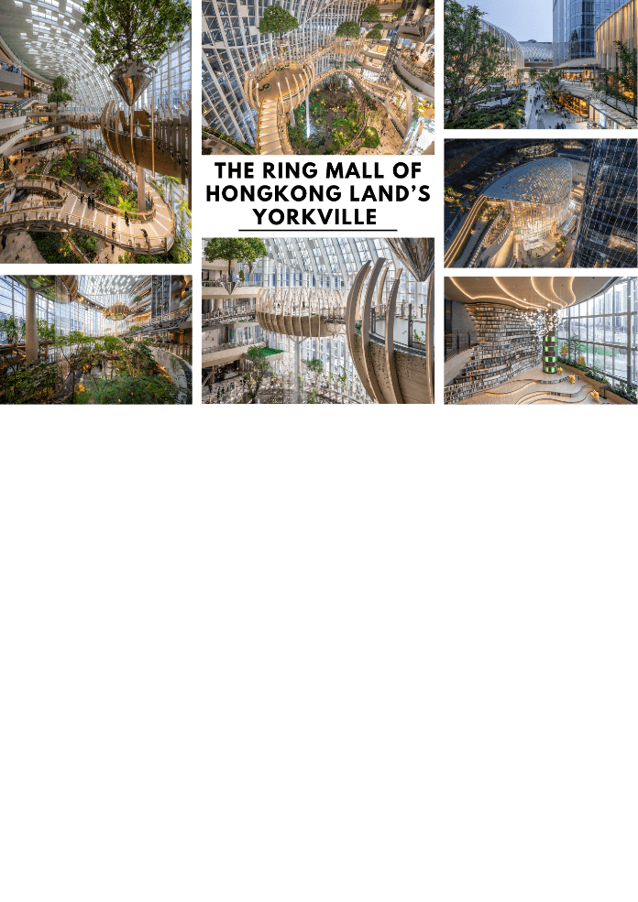นำท่านชมและสัมผัสความทันสมัย อลังการ ณ **The Ring Mall of Hongkong Land’s Yorkville** เป็นการออกแบบที่ผสมผสานระหว่างเมืองและธรรมชาติ เพื่อให้ประชาชนมีศูนย์การค้าที่มีคุณภาพอากาศดีเยี่ยม ทำให้ชาวฉงชิ่งได้สูดอากาศบริสุทธิ์รวมถึงระบบนิเวศ และสิ่งแวดล้อมที่ดีต่อสุขภาพ

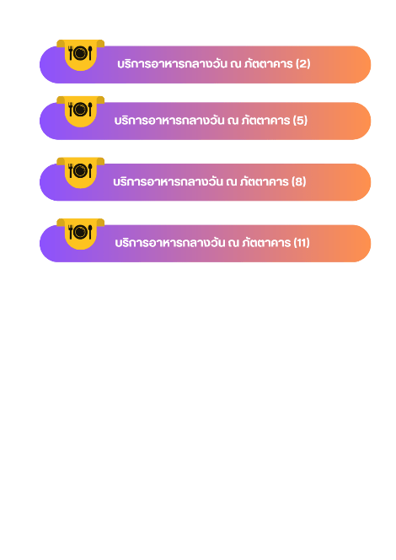

ได้เวลาอันสมควร นำท่านเดินทางกลับสู่สนามบินนานาชาติฉงชิ่งเจียงเป่ย์ เพื่อเดินทางกลับสู่ประเทศไทย

**16.30 น.** เดินทางกลับสู่กรุงเทพฯ โดยสายการบิน **SICHUAN AIRLINES (3U)** โดยเที่ยวบินที่ **3U3771 (16.30-18.55)** ใช้เวลาในการเดินทางประมาณ 3.15 ชั่วโมง (มีบริการอาหารบนเครื่อง)

**18.55 น.** คณะเดินทางถึง **สนามบินนานาชาติสุวรรณภูมิ กรุงเทพฯ**

โดยสวัสดิภาพ และความประทับใจ…..

**☻☻☻☻☻☻☻☻☻☻☻☻☻☻☻☻**

